地图审核审批服务指南
一、适用范围
本指南适用于地图审核行政审批的申请和办理。
二、项目信息
（一）项目名称：地图审核
（二）子项名称：无
（三）审批类别：行政许可
（四）项目编码：
三、审批依据
1、《地图管理条例》（2015年11月26日国务院令第664号公布）第十五条：“国家实行地图审核制度。向社会公开的地图，应当报送有审核权的测绘地理信息行政主管部门审核。但是，景区图、街区图、地铁线路图等内容简单的地图除外。”
2、《地图审核管理规定》（中华人民共和国国土资源部部令第77号，2017年11月20日国土资源部第3次部务会议修订，2018年1月1日起施行）
四、受理机构
自然资源部政务大厅
五、决定机构
自然资源部
六、审批数量
无限制（无数量限制）
七、申请条件
在中华人民共和国境内出版、展示、登载、生产、进口、出口地图或者附着地图图形的产品；已审核批准的地图或者附着地图图形的产品，再次出版、展示、登载、生产、进口、出口且地图内容发生变化；拟在境外出版、展示、登载的地图或者附着地图图形的产品。
八、申请材料
（一）申请材料目录
序号 | 材料名称 | 原件/复印件 | 份数 | 纸质/电子 | 要求 | 备注
1 | 《中华人民共和国自然资源部地图审核申请表》（预审通过后可打印） | 原件 | 1 | 纸质 | 须经使用单位法定代表人签章确认、经手人签字。
2 | 需要审核的地图最终样图或者样品。 | 原件 | 2 | 纸质/电子 | 申请人送审地图时，应当提交试制样图或样品原稿一式两份。  用于互联网服务等方面的地图产品，还应当提供地图内容审核软硬件条件。
3 | 地图编制单位的测绘资质证书 | 复印件 | 1 | 纸质 | 地图编制单位与送审单位非同一家单位的，应说明地图合法来源。
4 | 保密技术处理的证明文件或有关主管部门可以公开的相关文件 | 原件 | 1 | 纸质 | 利用涉及国家秘密的测绘成果编制的地图，应当提供省级以上测绘地理信息主管部门进行保密技术处理的证明文件。  地图上表达的其他专业内容、信息、数据等，国家对其公开另有规定的，从其规定，并提供有关主管部门可以公开的相关文件。
说明：1、申请材料获取方式：申请表文本可在自然资源部网站http://dtsh.ch.mnr.gov.cn/gjchjPub/default.htm在线提交申请并上传相关附件，预审通过后可打印申请表。
2、有下列情形之一的，可以不提供测绘资质证书：进口不属于出版物的地图和附着地图图形的产品；直接引用古地图；使用示意性世界地图、中国地图和地方地图；利用测绘地理信息主管部门具有审图号的公益性地图且未对国界、行政区域界线或者范围、重要地理信息数据等进行编辑调整。
（二）申请材料提交
申请人可通过窗口报送、邮寄方式提交材料。
（三）申请材料示范
中华人民共和国自然资源部地图审核申请表—样表
送审单位（盖章）
送审单位  基本情况 | 单位名称 |  | 国家基础地理信息中心 |  |  |  |  |  | 传 真 |  |  | ***
 | 电 话 |  | 010-63880391 |  |  |  |  |  | 联系人 |  |  | ***
 | 地 址 |  | 北京市海淀区莲花池西路28号 |  |  |  |  |  | 邮 编 |  |  | 100830
试制样图  相关信息 | 图 名 |  | 《***地图》
 | 规 格 |  | 32开 |  |  | 图幅数量 |  |  |  |  | 1
 | 版 次 |  | 初版√ 再版□ |  |  | 原审图号 |  |  |  |  | 无
 | 形 式 |  | √纸质图 □地球仪 □互联网地图服务  □导航电子地图 □其他产品
 | 是否为以下情形 | 进口不属于出版物的地图和附着地图图形的产品 |  |  |  | 是□（对外加工□ 境内公开□）  否√
 |  | 直接引用古地图 |  |  |  | 是□ 否√
 |  | 使用示意性世界地图、中国地图和地方地图 |  |  |  | 是□ 否√
 |  | 利用测绘地理信息主管部门具有审图号的公益性地图且未对国界、行政区域界线或者范围、重要地理信息数据等进行编辑调整 |  |  |  | 是□ 否√
地理底图  资料说明 | 所用基本资料名称 |  |  |  | 1:100万基本地形图和影像图
 | 原编制者或出版者 |  |  |  | 国家基础地理信息中心
 | 地图合法来源说明 |  |  |  | 有□ 无√
相关材料  提供情况 | 地图编制单位及测绘资质等级证书证号 |  |  |  | 国家基础地理信息中心 |  |  |  |  | 证号 |  |  | 甲测资字  11002021
 | 是否有保密技术处理证明文件 |  |  |  |  |  | 有□无√ |  |  | 文号
 | 是否有有关主管部门对于地图上表达的相关专业内容等可以公开的相关文件 |  |  |  |  |  | 有□无√ |  |  | 文号
 | 是否为时事宣传地图、时效性要求较高的图书和报刊等插附地图 |  |  |  |  |  | 是□ 否√
 | 是否为应急保障等特殊情况需要使用地图 |  |  |  |  |  | 是□ 否√
 | 是否有其他书面说明材料 |  |  |  |  |  | 有√ 无 □
受理情况  （受理部门填写） | 收件日期 |  |  | 2019年1月2日
 | 送审样图及材料是否齐全 |  |  | 是 |  |  |  | 受理意见 |  | 同意受理
 | 受理日期 |  |  | 2019年1月2日 |  |  |  | 经办人签名
 | 送交审查机构日期 |  |  | 2019年1月3日
九、申请接收
（一）网上申请
申请人通过登陆自然资源部网站首页，点击办事/在线服务/测绘地理信息政务服务，在线办理地图审核申请。
（http://zwfw.ch.mnr.gov.cn/index）
在线预审通过后，申请人向自然资源部政务大厅寄送正式地图审核申请材料。
(二)窗口接收：
接收部门名称：自然资源部政务大厅
接收地址：北京市海淀区莲花池西路28号一层西侧大厅
(三)信函接收：
接收部门名称：自然资源部政务大厅
接收地址：北京市海淀区莲花池西路28号一层，大厅收
邮政编码：100830
联系电话:（010）-63880129
十、送交样本与互联网地图新增内容备案地址及电话
联系人：白先生
电话：（010）-63881521
邮寄地址：北京市海淀区莲花池西路28号自然资源部地图技术审查中心
办公时间：上午8:30-11:30 下午13:00-17:00
十一、办理基本流程

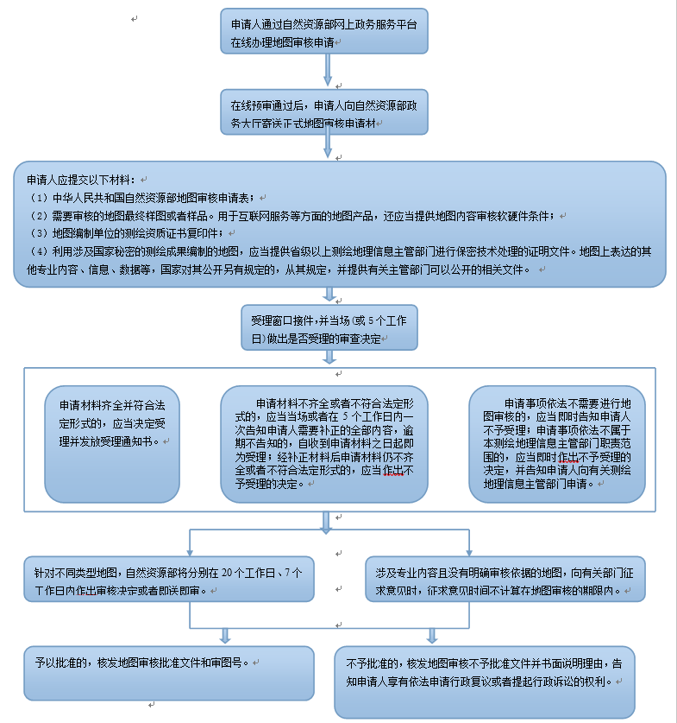

十二、办理方式
受理窗口收到地图审核申请后，应当根据下列情况分别作出处理：
(一）申请材料齐全并符合法定形式的，应当决定受理并发放受理通知书；
（二）申请材料不齐全或者不符合法定形式的，应当当场或者在5个工作日内一次告知申请人需要补正的全部内容，逾期不告知的，自收到申请材料之日起即为受理；经补正材料后申请材料仍不齐全或者不符合法定形式的，应当作出不予受理的决定；
（三）申请事项依法不需要进行地图审核的，应当即时告知申请人不予受理；申请事项依法不属于本测绘地理信息主管部门职责范围的，应当即时作出不予受理的决定，并告知申请人向有关测绘地理信息主管部门申请。
受理窗口受理或者不予受理地图审核申请，应当出具加盖自然资源部政务服务专用章和注明日期的书面凭证。
（四）针对不同类型地图，自然资源部将分别在20个工作日、7个工作日内作出审核决定或者即送即审。涉及专业内容且没有明确审核依据的地图，向有关部门征求意见时，征求意见时间不计算在地图审核的期限内。
（五）测绘地理信息主管部门应当依据地图内容审查工作机构提出的审查意见及相关申请材料，作出批准或者不予批准的书面决定并及时送达申请人。
予以批准的，核发地图审核批准文件和审图号。
不予批准的，核发地图审核不予批准文件并书面说明理由，告知申请人享有依法申请行政复议或者提起行政诉讼的权利。
十三、审批时限
测绘地理信息主管部门应当自受理地图审核申请之日起20个工作日内作出审核决定。
时事宣传地图、发行频率高于一个月的图书和报刊等插附地图的，应当自受理地图审核申请之日起7个工作日内作出审核决定。
应急保障等特殊情况需要使用地图的，应当即送即审。
涉及专业内容且没有明确审核依据的地图，向有关部门征求意见时，征求意见时间不计算在地图审核的期限内。
十四、收费依据及标准
无收费
十五、审批结果
《中华人民共和国自然资源部地图审核批准书》
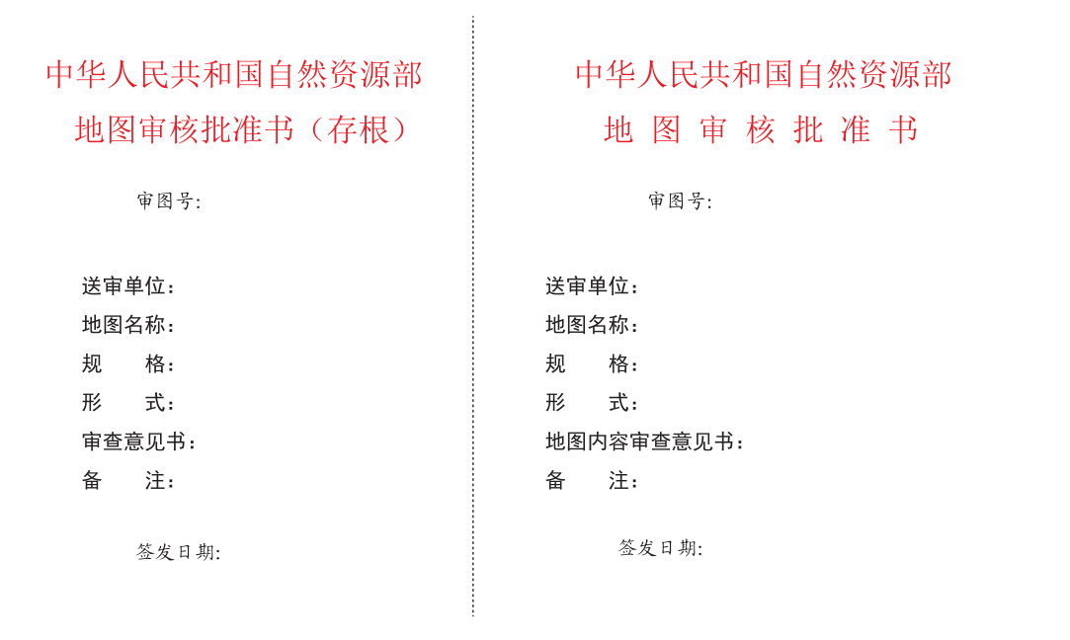
中华人民共和国自然资源部地图审核不予批准书
国审退字（ ）第 号

____________________________：
根据地图审核管理的有关规定，我部对你单位送审的___________________________________________________进行了审核，不符合国家有关规定（详见地图内容审查意见书）。现将该样图退回，请修改后重新送审。
如对本决定有异议，可以依法申请行政复议或者提起行政诉讼。
附件：
1、地图内容审查意见书（国审字[ ]第 号）
2、批注样图一份
联系电话：010-63880129
（加盖审批专用章）
年 月 日
…………………………………………………………………………………………………………………………………………………………………………………………………………………………………………………………………
中华人民共和国自然资源部地图审核不予批准书（存根）
国审退字（ ）第 号

____________________________：
根据地图审核管理的有关规定，我部对你单位送审的___________________________________________________进行了审核，不符合国家有关规定（详见地图内容审查意见书）。现将该样图退回，请修改后重新送审。
如对本决定有异议，可以依法申请行政复议或者提起行政诉讼。
附件：
1、地图内容审查意见书（国审字[ ]第 号）
2、批注样图一份
经办人（签名）：
年 月 日
十六、结果送达
受理窗口收到地理信息管理司的审核决定后，应当及时通知申请人现场领取或者向其挂号邮寄下列材料，并办理登记手续：
（一）予以批准的，核发《中华人民共和国自然资源部地图审核批准书》并反馈图件批样。
（二）不予批准的，核发《中华人民共和国自然资源部地图审核不予批准书》并退回申请材料。
十七、申请人权利和义务
（一）申请人依法享有以下权利
1、申请人有权要求我部公示法律、法规、规章规定的我部职权范围内有关行政许可的事项、依据、条件、数量、程序、期限以及需要提交的全部材料的目录和行政许可格式文书等，有权要求我部对公示内容予以说明、解释和提供准确、可靠的信息。
2、在依法设定的行政许可事项和我部法定职权范围内，申请人有权向我部提出行政许可申请，并要求我部在法律、法规规定的期限内，依法定条件作出受理或者不受理的决定，同时出具加盖专用印章和注明日期的书面凭证。
3、申请人向我部提出行政许可申请，我部认为申请人提交的申请材料不齐全或者不符合法定形式时，申请人有权要求我部在提交申请材料的5日内一次性告知申请人需要补正的全部内容；我部逾期不告知申请人需要补正的全部内容或者申请人按照我部告知的补正要求补正全部申请材料后我部仍不受理的，申请人有权要求我部依法改正。
4、我部如不能在法定期限内作出行政许可决定的，申请人有权要求我部说明延长期限的理由并在法定的延长期限内作出决定。
5、对申请人提出的行政许可申请，我部作出准予行政许可决定的，申请人有权要求我部颁发符合法律、法规、规章规定并加盖印章的行政许可证件；我部作出不予行政许可决定的，申请人有权要求我部书面说明理由，申请人享有依法申请行政复议或者提起行政诉讼的权利。
6、法律法规规定的其他权利。
（二）申请人依法履行以下义务
1、申请人向我部提出行政许可申请，应当按照该行政许可事项的法定条件和我部关于申请文本的规范性要求，如实向我部提交全部申请材料和反映真实情况，并对其申请材料实质内容的真实性负责。
2、申请人取得我部行政许可后，应当依法从事该行政许可事项的活动，履行法律、法规、规章和我部行政许可决定对申请人从事该行政许可事项的活动所规定的义务。
3、我部对申请人取得我部行政许可后从事行政许可事项的活动依法进行监督检查时，申请人应当支持和配合，如实提供有关情况和材料。
4、申请人依法取得的行政许可，除法律、法规规定依照法定条件和程序可以转让的外，不得转让。
5、经审核批准的地图，申请人应当在地图或者附着地图图形的产品的适当位置显著标注审图号，并向作出审核批准的测绘地理信息主管部门免费送交样本一式两份。属于出版物的，应当在版权页标注审图号；没有版权页的，应当在适当位置标注审图号。属于互联网地图服务的，应当在地图页面左下角标注审图号。
6、互联网地图服务审图号有效期为两年。审图号到期，应当重新送审。审核通过的互联网地图服务，申请人应当每六个月将新增标注内容及核查校对情况向作出审核批准的测绘地理信息主管部门备案。
7、法律法规规定的其他义务。
十八、咨询途径
（一）窗口咨询：
部门名称：自然资源部政务大厅
地址：北京市海淀区莲花池西路28号，大厅（收）
电话：（010）-63880129
（二）电话咨询：（010）- 63880129
（三）网上咨询：QQ群号：339727909
（四）电子邮件咨询：xzxksl@sbsm.gov.cn
（五）网上提交材料如遇到系统操作问题请拨打010-63881618
十九、监督投诉渠道
（一）监督、投诉电话：010-66151646
（二）监督、投诉邮箱：xzspts@mail.mlr.gov.cn
二十、办公地址和时间
（一）办公地址：北京市海淀区莲花池西路28号一层西侧
（二）办公时间：周一至周五，上午8:30-11:30；下午2:00-5:00
二十一、公开查询
可通过电话或网站方式（电话:010-63880129、http://zfwf.ch.mnr.gov.cn/index）查询审批状态和结果。
二十二、常见问题解答
1、中华人民共和国自然资源部地图审核受理窗口的联系电话、QQ群号？
答：联系电话：010-63880129 QQ群号：339727909
2、用户在中华人民共和国自然资源部网上办事大厅地图审核申请事项中查看不到地图审核状态如何解决？
答：请与地图审核受理窗口联系。
3、地图预审通过后何时正式受理？
答：地图审核受理窗口在接收到试制样图、申请表及相关材料后正式受理。
4、地图审核不予批准后再送审流程？
答：与第一次送审流程一致。
5、地图审核申请表图（书）名一栏如何填写？
答：填写出版物（或展示、登载附着地图图形的产品）的名称，一般不用填写具体地图插图图名。

